ПОЯСНЮВАЛЬНА ЗАПИСКА
до проекту Закону України «Зробимо ліки дешевшими!» (про внесення змін до деяких законодавчих актів України щодо комплексного здешевлення ліків для громадян та забезпечення розвитку вітчизняної фармацевтичної галузі)

1. Обґрунтування необхідності прийняття законопроекту
Ліки в Україні є занадто дорогими та недоступними для українського населення. Низька купівельна спроможність українців, що сформувалась в останні роки, значно загострила проблему економічної доступності ліків. Натомість при формуванні системи обігу лікарських засобів пріоритетом мають бути інтереси пацієнта, які полягають у доступності ліків з доведеною терапевтичною ефективністю.
В Україні, за даними статистичного бюлетеня «Національні рахунки охорони здоров’я України», кінцеве споживання фінансових коштів системи охорони здоров’я забезпечувалося через трьох основних постачальників медичних послуг і товарів (провайдерів): лікарень (35,3% поточних витрат на охорону здоров’я), закладів, що надавали амбулаторні послуги (12,4%), і закладів з роздрібного продажу медичних товарів та інших організацій, що надавали медичні товари (38,2%).
Згідно результатів загальнонаціонального дослідження “Індекс здоров’я. Україна – 2017”, у більшості країн ці витрати покриваються за рахунок коштів бюджету або схем обов’язкового медичного страхування. У країнах ОЕСР ці схеми становлять у середньому 57% від усіх роздрібних фармацевтичних витрат, крім того, 39% покривається населенням за рахунок власних коштів, ще 4% – коштами добровільного медичного страхування.
В Україні ж витрати із роздрібного продажу медичних товарів майже повністю (99,8%) фінансуються за рахунок коштів домогосподарств. Це лягає важким тягарем на малозабезпечені верстви населення, які не мають належного соціального захисту. Тому пріоритетом для національної системи охорони здоров’я мають бути інтереси пацієнта, які полягають у фізичній і фінансовій доступності ліків.
Також у вказаному дослідженні здійснено аналіз доступності лікарських засобів для українців та виявлено наступні вкрай негативні тенденції:
1) 21,6% опитаних серед тих, хто мав хворобу чи травму і не звертався по медичну допомогу, відмовилися від звернення по неї через її високу вартість. Отримані дані кореспондуються з результатами самооцінки домогосподарств щодо доступності товарів і послуг. Згідно з ними, у 18% від загальної кількості домогосподарств були особи, які повідомили про випадки неможливості придбання необхідних, але занадто дорогих ліків;
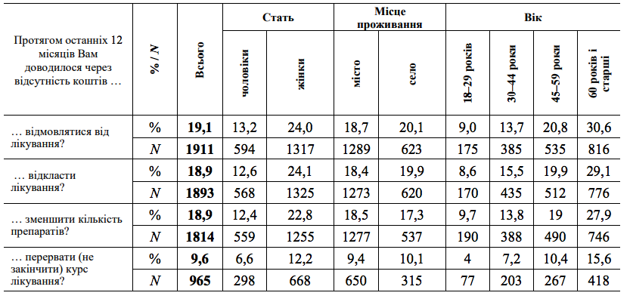
2) майже кожен третій респондент віком 60 років і старші (33,4%) відчували тягар витрат на ліки;
3) основною причиною відмови від купівлі призначених лікарем лікарських засобів стала відсутність коштів, про що повідомив майже кожен другий респондент;
4) витрати на лікарські засоби з особистого чи сімейного бюджету впродовж останніх 30 днів становили 610,9 грн.
Згідно іншого дослідження, проведеного в рамках проекту USAID «(Без)коштовна медицина» та виконаного БФ «Пацієнти України», встановлено, що кожен другий пацієнт в Україні відмовляється від лікування або відкладає його через брак коштів. Головна проблема, як вважають 94% пацієнтів, що брали участь у фокус-групах, є саме висока вартість препаратів.
Враховуючи вищенаведені вкрай негативні тенденції в Україні, принциповим повинно стати питання економічної доступності медикаментів для українського населення, особливо для соціально незахищених верств населення.
Отож, для забезпечення економічної доступності медикаментів для населення України слід комплексно вирішити наступні проблеми:
1. За останні роки в Україні склалась тенденція монополізації роздрібних мереж у сфері реалізації населенню лікарських засобів. У звіті Антимонопольного комітету України за результатами дослідження фармацевтичних ринків зазначено, що схильність аптечного сегменту фармацевтичного ринку до консолідації стала загрозливою для добросовісної конкуренції.
Антимонопольний комітет України дійшов висновку, що вже зараз у цьому сегменті ринку з'являються гравці (аптечні мережі), яким притаманні ознаки монопольного (домінуючого) становища на регіональних ринках. Так, у ході дослідження регіональних ринків лікарських засобів були встановлені структурні ознаки монопольного (домінуючого) становища на досліджуваних регіональних ринках 183 суб'єктів господарювання, які здійснюють роздрібну торгівлю лікарськими засобами в форматі аптечної мережі.
Така тенденція призводить до поглинання сильними гравцями ринку слабкіших конкурентів. При цьому, враховуючи, що аптечний сегмент є практично єдиним каналом збуту лікарських засобів кінцевим споживачам, великі аптечні мережі можуть негативно впливати як на цінову, так і на номенклатурну пропозицію на ринку, а саме можуть обмежувати асортимент лікарських засобів для споживачів, пропонуючи ті препарати, прибутковість від реалізації яких є найбільшою.
За інформацією Об’єднання організації роботодавців медичної та мікробіологічної промисловості України, поряд з вищевказаним, вже декілька років існує некоректна практика нав’язування постачальникам лікарських засобів маркетингових договорів, згідно яких постачальник, у тому числі і вітчизняний виробник, мусить витрачати шалені кошти тільки на те, щоб його препарати просто були у фізичній доступності в аптечному закладі.
Так, на сьогоднішній день ситуація складається таким чином, що монополізація аптечних роздрібних мереж стала суттєво відчутною проблемою для фармацевтичних підприємств. Але ще більше це відчувають безпосередньо кінцеві споживачі – пацієнти, які приходять за вітчизняними якісними лікарськими засобами у аптечну мережу, але не можуть їх придбати. Дана ситуація в першу чергу пов'язана з тим, що вітчизняний виробник не має можливості сплачувати до 30-40 відсотків від вартості лікарського засобу тільки за те, щоб він просто потрапив на полицю аптеки.
З метою подолання даної проблеми, боротьби з недобросовісною конкуренцією, підвищення фізичної та фінансової доступності для населення ефективних і якісних ліків, встановлення чітких та прозорих правил для всіх учасників ринку необхідно запровадити в Україні європейський досвід вирішення цієї проблеми.
Так, згідно інформації, наданої Об’єднанням організації роботодавців медичної та мікробіологічної промисловості України, декілька років тому у Польщі запровадили проект зі зменшення кінцевої вартості лікарських засобів, обмеживши розростання аптечних мереж у монопольні структури. Нині у Польщі існує чітке правило: тільки фармацевт може відкрити аптеку, він повністю відповідає за надану фармацевтичну послугу, за цінову характеристику та за інші складові, які пов’язані з реалізацією лікарських засобів. При цьому, кількість аптек однієї мережі не може перевищувати 1 відсотка від усіх аптечних закладів воєводства (найбільша адміністративна одиниця Польщі), а фізична доступність – становить 3 000 осіб на одну аптеку.
В Болгарії, для прикладу, в 2008 році запроваджено новий закон, який надав право створення аптеки будь-кому. До цього часу лише особи з фармацевтичною освітою мали право відкривати аптеки. Але одночасно з цим також заборонено підприємству чи особі володіти більше ніж 4 аптеками. Це повинно обмежити створення аптечних мереж. На Кіпрі кожен фармацевт може володіти однією аптекою, а їх об’єднання не дозволяється.
Даним законопроектом пропонується з врахуванням європейського досвіду в сфері запобігання зловживань з боку аптечних мереж (протидії встановлення монопольного становища на роздрібному ринку ліків, поглинання та знищення суб’єктів господарювання малого та середнього бізнесу) створити необхідні умови забезпечення економічної та фізичної доступності лікарських засобів та раціонального їх використання. Зокрема, проектом пропонується запровадження чіткого законодавчого тлумачення терміну «Аптечна мережа» та обмеження кількості аптек однієї аптечної мережі не більше 2 відсотків від загальної кількості аптек у регіоні.
2. Частиною 1 статті 21 Закону України «Про лікарські засоби» визначено, що реалізація (відпуск) препаратів громадянам здійснюється за рецептами та без рецептів лікаря. При цьому, в ч. 1 п. 3 Порядку відпуску лікарських засобів і виробів медичного призначення з аптек та їх структурних підрозділів, затвердженого наказом МОЗ України від 19.07.2005 р. № 360, зазначено, що рецепти на лікарські засоби і вироби медичного призначення виписуються лікарями закладів охорони здоров’я незалежно від форм власності та підпорядкування, згідно з видами медичної практики, на які було видано ліцензію МОЗ України, та відповідно до лікарських посад.
Медичні працівники, які мають право виписувати рецепти, є відповідальними за призначення хворому ліків та додержання правил виписування рецептів згідно із законодавством України. Рецепти виписуються хворому за наявності відповідних показів з обов’язковим записом про призначення лікарських засобів чи виробів медичного призначення в медичній документації (історія хвороби, медична карта амбулаторного чи стаціонарного хворого). Рецепти повинні виписуватись на спеціальному рецептурному бланку з вказанням лікарського засобу за міжнародною непатентованою назвою.
Торговельна назва зазначається, якщо лікарський засіб не має міжнародної непатентованої назви, належить до лікарських засобів біологічного походження, подібних біологічних лікарських засобів (біосимілярів), підлягає предметно-кількісному обліку, відпускається на пільгових умовах чи безоплатно, крім лікарських засобів за переліком міжнародних непатентованих назв лікарських засобів, вартість яких підлягає відшкодуванню, згідно з додатком до постанови Кабінету Міністрів України від 09 листопада 2016 року № 863 «Про запровадження відшкодування вартості лікарських засобів».
Однак, за інформацією Об’єднання організації роботодавців медичної та мікробіологічної промисловості України, на даний час в країні існує тенденція, коли медичні працівники призначають лікарські засоби хворим не на рецептурних бланках, а на папірцях з вказанням торговельних назв препаратів, зазвичай найбільш дороговартісних (що в більшості продиктовано корупційними зв’язками з представниками фармринку). Таким чином, пацієнт позбавлений права вибору аналогічних ліків за найбільш доступною ціною, а лікар офіційно не несе відповідальності за призначення препаратів чи їх надмірної кількості.
Для ілюстрації можна порівняти 2 лікарські засоби, які містять одну й ту саму діючу речовину “desloratadinе” в однаковій пропорції (1 мл сиропу містить 0,5 мг діючої речовини) – “Еріус” (імпортний лікарський засіб) та “Едем” (лікарський засіб вітчизняного виробництва). У цьому випадку “Едем” коштує в середньому в 4 рази дешевше за його імпортний аналог “Еріус” (55 грн проти 220 грн за флакон 60 мл).
З метою реалізації права громадян України на охорону здоров’я держава повинна забезпечити доступність найнеобхідніших лікарських засобів, захист громадян у разі заподіяння шкоди їх здоров’ю внаслідок застосування лікарських засобів за неправильним медичним призначенням лікаря, а також коректність зазначення назв лікарських засобів у рецептах задля забезпечення їх доступності для українців.
Саме тому законопроектом пропонується створення законодавчої бази для забезпечення раціонального призначення лікарських засобів та підвищення економічної доступності хворих до лікування.
3. Згідно оцінок експертів фармацевтичної галузі, ціни на ліки в Україні інколи на 300% вищі за ціни на аналогічні препарати в сусідніх країнах.
Експертами, які здійснювали дослідження фармацевтичного ринку України, проведеного в рамках проекту USAID «Лідерство в економічному врядуванні», для порівняння цін на лікарські засоби було взято поширені оригінальні препарати (оригінатори) певного виробника, ідентичної форми випуску й упаковки, які вільно продаються в аптечній мережі як в Україні, так і в сусідніх Угорщині та Грузії.
За результатами порівняння встановлено, що ціни на лікарські засоби в сусідніх Угорщині та Грузії подекуди в 2-3, а то й в 4 рази нижчі за ціни в Україні.
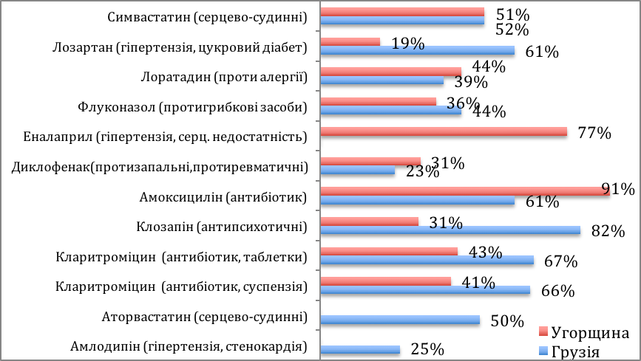
Графік 1. Ціни на оригінатори в Угорщині та Грузії порівняно з Україною (ціна в Україні = 100%)
Окрім того, порівнюючи ціни в аптеках України, Польщі та Білорусії можна дійти наступних вкрай сумних висновків. Наприклад препарат від серцевої недостатності «Мілдронат» в Білорусії коштує 140 грн, а в Україні майже вдвічі дорожче – 250 грн. Препарат для зниження тиску «Мікардіс» в Польщі коштує 500 грн, а в Україні на третину дорожче – 650 грн. Кровоспинний засіб «Дицинон» в Білорусії коштує 250 грн, а в Україні на 60% дорожче – 400 грн. Протиепілептичний препарат «Фінлепсін ретард» в Білорусії коштує 330 грн, а в Україні на третину дорожче – 450 грн. Препарат для лікування суглобів «Структум» в Польщі коштує 400 грн, а в Україні в 2 рази дорожче – 800 грн.
При цьому, незважаючи на вищу вартість ліків в Україні, середня заробітна плата українця набагато нижча за заробітні плати робітників в наведених вище країнах. В Україні середня місячна заробітна плата становить в еквіваленті 275 Євро, в Білорусії - 400 Євро, а в Польщі - 1150 Євро.
Крім того, інформація щодо завищених цін на лікарські засоби в Україні також підтверджується й офіційними даними.
Зокрема, Кабінетом Міністрів України з 1 січня 2017 року було запроваджено державне регулювання цін на лікарські засоби, внесені до Національного переліку основних лікарських засобів, які закуповуються або вартість яких відшкодовується (програма “Доступі ліки”) за бюджетні кошти.
Міністерству охорони здоров'я України надано повноваження встановлювати референтні ціни на лікарські засоби, в межах яких визначається оптово-відпускна ціна. Крім того, затверджено перелік країн, дані про ціни на лікарські засоби в яких використовуються для встановлення референтних цін – Польща, Словаччина, Чехія, Латвія та Угорщина.
Реєстр ліків, що відшкодовуються державою за урядовою програмою «Доступні ліки», переглядається двічі на рік – у січні та липні. Це робиться задля того, щоб ціни на лікарські засоби були актуальними.
В результаті, завдяки референтному ціноутворенню на деякі групи препаратів у програмі «Доступні ліки» ціни знизилися на 60%. В середньому всі виробники знизили ціни на чверть для того, щоб долучитися до програми відшкодування.
Натомість щодо лікарських засобів, які реалізуються через аптечні заклади, регулювання цін не є дієвим. Зокрема, постановою Кабінету Міністрів України № 955 від 17 жовтня 2008 року “Про заходи щодо стабілізації цін на лікарські засоби і медичні вироби” на лікарські засоби, включені до Національного переліку основних лікарських засобів (крім наркотичних, психотропних лікарських засобів, прекурсорів та медичних газів) та обов’язкового мінімального асортименту лікарських засобів для аптечних закладів та фельдшерсько-акушерських пунктів, визначеного Міністерством охорони здоров’я, встановлено граничні постачальницько-збутові надбавки (не вище ніж 10 відсотків, що нараховуються до оптово-відпускної ціни з урахуванням податків та зборів) та граничні торговельні (роздрібні) надбавки (не вище ніж 25 відсотків, що нараховуються до закупівельної ціни з урахуванням податків).
Водночас, у вказаному випадку на відміну від визначення гранчиної вартості ліків за програмою “Доступні ліки” відсутній механізм визначення розрахунку граничних оптово-відпускних цін на основі зовнішніх референтних цін. Це дає можливість постачальникам завищувати вартість ліків ще до нарахування відповідних постачальницько-збутових надбавок та торговельних (роздрібних) надбавок.
Саме тому законопроектом для окремо визначеного урядом переліку лікарських засобів на законодавчому рівні запроваджується механізм визначення граничних оптово-відпускних цін на ліки, що реалізуються через аптечні мережі (за умови, що вони включені до Національного переліку основних лікарських засобів), близький по суті до відповідного механізму визначення цін на ліки в програмі “Доступні ліки”.
Наслідками високих цін на ліки для населення є неспроможність більшості українських громадян купувати необхідні для відновлення здоров’я препарати та ефективно долати ті хвороби, які лікуються медикаментозно.
Слід зазначити, що відповідна практика обмеження постачальницьких (Wholesaler mark-up) та роздрібних (Pharmacists mark-up) надбавок на ліки також застосовується в країнах Європейського союзу.
Наприклад в Австрії розміри надбавок залежать від цін виробників і можуть становити 7%-15,5% для постачальницьких надбавок та 3,9%-37% для аптечних мереж. У Франції постачальницькі надбавки становлять 6,68% від ціни виробника але не можуть бути меншими за 0,3 Євро та більшими за 30 Євро. В Німеччині постачальницькі надбавки становлять 3,15% (але максимум 38 Євро). В Греції постачальницькі надбавки становлять 4,9% якщо ціна виробника менша за 200 Євро та 1,5% якщо більша за 200 Євро, для аптек надбавки варіюються від 2% до 30%. В Італії постачальник отримує 3% надбавку, а аптечна мережа - від 11% до 27%.
4. Як зазначалось раніше, у квітні 2017 року за наполяганням Олега Ляшка та фракції Радикальної партії Уряд започаткував роботу програми “Доступні ліки”. З цього часу пацієнти з серцево-судинними захворюваннями, бронхіальною астмою чи діабетом ІІ типу мали можливість отримати ліки безоплатно або з незначною доплатою. За перший рік роботи повну або часткову компенсацію лікарських засобів отримали 8 млн людей, було виписано 15,5 млн рецептів та відшкодовано вартість ліків на суму в майже 708 млн грн. На фінансування програми «Доступні ліки» на 2019 рік передбачено виділення 1 млрд грн.
Водночас, обсяги бюджетного фінансування програми «Доступні ліки» є нікчемно малими в порівнянні з загальними витратами українців на закупівлю ліків в аптеках. Так, згідно дослідження, проведеного за підтримки Міжнародного фонду “Відродження”, в 2017 році в українських аптеках було реалізовано ліків на суму, що перевищує 54 млрд грн. Тобто програма “Доступні ліки” перекриває потребу українців в ліках лише на 2%. Крім цього, й недостатньою є кількість нозологій, які включені до вищевказаної програми.
Разом з тим, відповідно до статті 8 Закону України “Основи законодавства про охорону здоров’я” та статті 10 Закону України “Про державні фінансові гарантії медичного обслуговування населення” оплаті за рахунок коштів Державного бюджету України підлягають лікарські засоби, які включені до Національного переліку основних лікарських засобів.
Саме тому з метою зниження рівня захворюваності та гарантованого надання медичної допомоги, забезпечення населення якісними, ефективними, безпечними та доступними лікарськими засобами законопроектом пропонується розширити програму “Доступні ліки” наступними нозологіями:
- противірусні лікарські засоби;
- антибактеріальні лікарські засоби;
- антианемічні лікарські засоби;
- лікарські засоби, що впливають на функцію шлунково-кишкового тракту;
- лікарські засоби, що застосовуються при депресивних розладах.
За розрахунками Об’єднання організації роботодавців медичної та мікробіологічної промисловості України, для реалізації даної пропозиції необхідно передбачати додаткові видатки на урядову програму “Доступні ліки” в сумі близько 1,27 млрд грн.
Розширення програми “Доступні ліки” вищенаведеними нозологіями дозволить охопити додатково близько 20 млн громадян і забезпечити широкий доступ українців до безкоштовних ліків.
Для фінансового забезпечення розширення програми “Доступні ліки” пропонується передбачити щорічний обсяг коштів Державного бюджету України, які спрямовуються на фінансування відшкодування вартості лікарських засобів за програмою “Доступні ліки”, на рівні не менше 0,25% від обсягу видатків, що передбачені законом про Державний бюджет України на відповідний рік.
Відповідно до проекту Державного бюджету України на 2019 рік, 0,25% від обсягу видатків становить більше 2,5 млрд грн. Тобто вказана норма дозволить збільшити фінансування програми “Доступні ліки” в 2,5 рази та забезпечити безкоштовними лікарськими засобами 5% попиту населення на ліки.
5. За підсумками розширеного засідання правління Об'єднання організацій роботодавців медичної та мікробіологічної промисловості України, яке відбулось 06 червня 2018 pоку, було прийнято консолідоване рішення стосовно необхідності скасування дискримінаційної норми щодо інтелектуальної власності на лікарські засоби, термін дії патентів яких вийшов. Це обумовлено наступним.
Частиною четвертою статті 6 Закону України “Про охорону прав на винаходи і корисні моделі” дозволено продовжувати термін патентного захисту ще на 5 років на додачу до 20-річного терміну на оригінальний лікарський засіб.
У результаті, перед українськими компаніями виникають серйозні перепони на шляху виведення на ринок перших генериків. Повний цикл розробки і реєстрації генерика тривалий і зазвичай становить 4-5 років.
Тому якщо своєчасно не розпочати їх розробку, цим скористаються закордонні конкуренти, які виведуть на український ринок схожий, але дорожчий за ціною препарат. А кінцевий споживач і держбюджет переплачуватиме за імпортні ліки через недобросовісні умови конкуренції.
Крім того, у 2012 році статтю 9 Закону України “Про лікарські засоби” було доповнено наступними нормами: “Якщо лікарський засіб, зареєстрований на підставі поданої у повному обсязі (повної) реєстраційної інформації (далі - референтний/оригінальний лікарський засіб), зареєстровано в Україні вперше, державна реєстрація іншого лікарського засобу, що містить ту саму діючу речовину, що й референтний/оригінальний лікарський засіб, можлива не раніше ніж через п'ять років з дня першої реєстрації референтного/оригінального лікарського засобу в Україні”.
З цього моменту вітчизняні фармацевтичні виробники втратили право розробляти, реєструвати і виводити на ринок перші генерики впродовж усього п'ятирічного терміну ексклюзивності, який був “подарований” транснаціональним корпораціям.
Відтоді після закінчення 20-річного терміну патентного захисту на оригінальну молекулу згадані компанії могли продовжувати отримувати надприбутки ще 5 років. Цей п'ятирічний термін ексклюзивності є частиною угоди "TRIPS+".
Імплементація дискримінаційного положення "TRIPS+" у національне законодавство дозволило фармацевтичним корпораціям і надалі посідати монопольне становище на ринку, отримуючи надприбутки.
Приклад щодо негативних наслідків від такої законодавчої норми наводить заступник Міністра охорони здоров'я України Роман Ілик:
«...на закупівлю життєво необхідного комбінованого препарату Лопінавір/Ритоновір Україна витрачає понад 50% фінансування, яке виділяється на закупівлю антиретровірусних препаратів для лікування ВІЛ/СНІД. Цей лікарський засіб захищають два вторинні патенти: "на похідну речовину" та "метод лікування".
Ці патенти створили штучну монополію на препарат до 2026 року. Натомість дія первинного патенту закінчилась ще у 2016 році, що мало дати можливість вже у 2017-му році закуповувати альтернативні генеричні препарати у 5 разів дешевше.
Фіксована ціна Лопінавіру оригінального у 2017 році становила 60,8 доларів за упаковку. Натомість вартість іноземного генеричного - лише 12 доларів.
Загалом, минулого року на закупівлю цього препарату з державного бюджету було витрачено майже 11 мільйонів 673 тисячі доларів.
Якщо б не дія патенту, на закупівлі такої ж кількості упаковок вдалося б зберегти майже 9 мільйонів 370 тисяч доларів і, таким чином, охопити лікуванням більшу кількість хворих.»
Маючи можливість розробити і зареєструвати вітчизняний генерик, можливо було б забезпечити його нижчу вартість, а зекономлені бюджетні кошти направити на інші потреби програми або на інші програми.
Поправка "TRIPS+", істотно сповільнює виведення на фармацевтичний ринок доступніших за ціною і якісних генериків. Не випадково СОТ радить країнам, що розвиваються, бути обережними стосовно застосування у своєму законодавстві більш жорстких положень, ніж цього вимагає, власне, угода TRIPS.
Саме тому законопроектом пропонується усунути дискримінаційні бар'єри для українських фармацевтичних компаній, значно обмеживши можливість одержання додаткового патентного захисту на ліки, а також ексклюзивного захисту на оригінальні лікарські засоби.
Реалізація вищевказаних положень законопроекту дозволить забезпечити значне зниження вартості основних лікарських засобів в аптечних закладах України (щонайменше на чверть, а подекуди – в рази), залучити до програми “Доступні ліки” додатково 20 млн громадян України, забезпечити населення країни більшою кількістю якісних, безпечних та економічно доступних лікарських засобів вітчизняного виробництва, створити та впровадити у виробництво нову номенклатуру відсутніх у достатній кількості на вітчизняному ринку ліків.

2. Мета і шляхи її досягнення
Метою даного законопроекту є законодавча імплементація комплексного плану, спрямованого на значне зниження вартості основних лікарських засобів в аптечних закладах України, забезпечення широкого кола громадян безкоштовними ліками за програмою “Доступні ліки”, забезпечення населення країни якісними, безпечними та економічно доступними лікарськими засобами вітчизняного виробництва, а також розвиток вітчизняної фармацевтичної індустрії.
З цією метою законопроектом пропонується вжиття наступних заходів:
1. Демонополізувати мережі аптечних закладів. Це ліквідує практику вимагання аптеками “агентських платежів” в розмірі 30-40% від вартості лікарського засобу (за експертними оцінками) за потрапляння в мережу, які в кінцевому випадку сплачують споживачі. Крім того, вказаний захід убезпечить аптечні заклади малого та середнього бізнесу від поглинання та знищення.
2. Встановити жорсткий контроль та посилену відповідальність за порушення правил виписування рецептів. Зокрема, штраф 850 грн лікарю за зазначення в рецепті торговельної назви препарату замість міжнародної непатентованої назви. Це дозволить знищити корупційні схеми, вибудовані фармкомпаніями з лікарями та зробити ліки доступнішими для українців. Адже вартість препаратів, що містять ідентичну діючу речовину (і в ідентичній пропорції) може відрізнятись в рази залежно від виробника. Для прикладу, вартість флакону 60 мл вітчизняного лікарського засобу “Едем” коштує в середньому в 4 рази дешевше за його імпортний аналог лікарський засіб “Еріус”.
3. Запровадити дієвий механізм обмеження цін на ліки, що реалізуються через аптечні мережі (згідно переліку, визначеного КМУ), близький по суті до відповідного механізму в програмі “Доступні ліки”. Зокрема, пропонується обмежити граничні постачальницько-збутові надбавки на рівні не більшому за 10% (сьогодні так само 10%), та граничні торговельні (роздрібні) надбавки на рівні не більшому за 15% (сьогодні 25%), а також запровадити механізм визначення граничної оптово-відпускної ціни на основі референтного ціноутворення (сьогодні такий механізм присутній лише в програмі “Доступні ліки”). Очікується середнє зниження вартості ліків в аптеках принаймні на чверть. Адже згідно інформації уряду, завдяки референтному ціноутворенню на деякі групи препаратів у програмі «Доступні ліки»у ціни знизилися на 60%. В середньому всі виробники знизили ціни на чверть для того, щоб долучитися до програми відшкодування.
Крім того, пропонується ввести посилену адміністративну відповідальність за порушення правил ціноутворення на лікарські засоби (від 17 тис. грн до 68 тис. грн).
4. Розширити програму “Доступні ліки”. Забезпечити повне або часткове відшкодування вартості, на додачу до вже передбачених лікарських засобів (від серцево-судинних захворювань, діабету, бронхіальної астми), противірусних лікарських засобів, антибактеріальних лікарських засобів, антианемічних лікарських засобів, лікарських засобів, що впливають на функцію шлунково-кишкового тракту, лікарських засобів, що застосовуються при депресивних розладах;
За оцінками Об'єднання організацій роботодавців медичної та мікробіологічної промисловості України, розширення програми “Доступні ліки” вищенаведеними нозологіями дозволить охопити додатково близько 20 млн громадян і забезпечити широкий доступ українців до безкоштовних ліків.
5. Усунути дискримінаційні бар'єри для українських фармацевтичних компаній, обмеживши можливість одержання додаткового патентного захисту на ліки, а також ексклюзивного захисту на оригінальні лікарські засоби. Це дасть можливість вітчизняним фармкомпаніям розробляти і реєструвати вітчизняні генерики, які були б набагато дешевші (іноді на порядок) за оригінальні іноземні препарати.
Крім того, з метою забезпечення комплексного здешевлення ліків для громадян та забезпечення розвитку повинен розглядатися одночасно із пов’язаними з ним проектом Закону України “Про внесення змін до Бюджетного кодексу України щодо щодо забезпечення безкоштовними лікарськими засобами громадян” та проектом Закону України “Про внесення змін до Податкового кодексу України щодо комплексного здешевлення ліків для громадян та забезпечення розвитку вітчизняної фармацевтичної галузі”, якими також пропонується:
1. Зменшити спеціальну ставку податку на додану вартість для операцій з постачання на митній території України та ввезення на митну територію України лікарських засобів з 7% до 0%. Це гарантуватиме зниження вартості лікарських засобів щонайменше на 6,5%.
2. Збільшити фінансування програми “Доступні ліки” до 0,25% від обсягу видатків, що передбачені законом про Державний бюджет України на відповідний рік. Відповідно до проекту Державного бюджету України на 2019 рік, 0,25% від обсягу видатків становить більше 2,5 млрд грн. Тобто вказана норма дозволить збільшити фінансування програми “Доступні ліки” в 2,5 рази та забезпечити 5% попиту населення на ліки безкоштовними лікарськими засобами.
3. Скасувати квотування отримання спирту вітчизняними фармкомпаніями для виробництва лікарських засобів. Вказана норма усуне корупційні ризики та створить передумови для забезпечення населення країни більшою кількістю якісних, безпечних та економічно доступних лікарських засобів вітчизняного виробництва, створення та впровадження у виробництво нової номенклатури відсутніх у достатній кількості на вітчизняному ринку ліків.
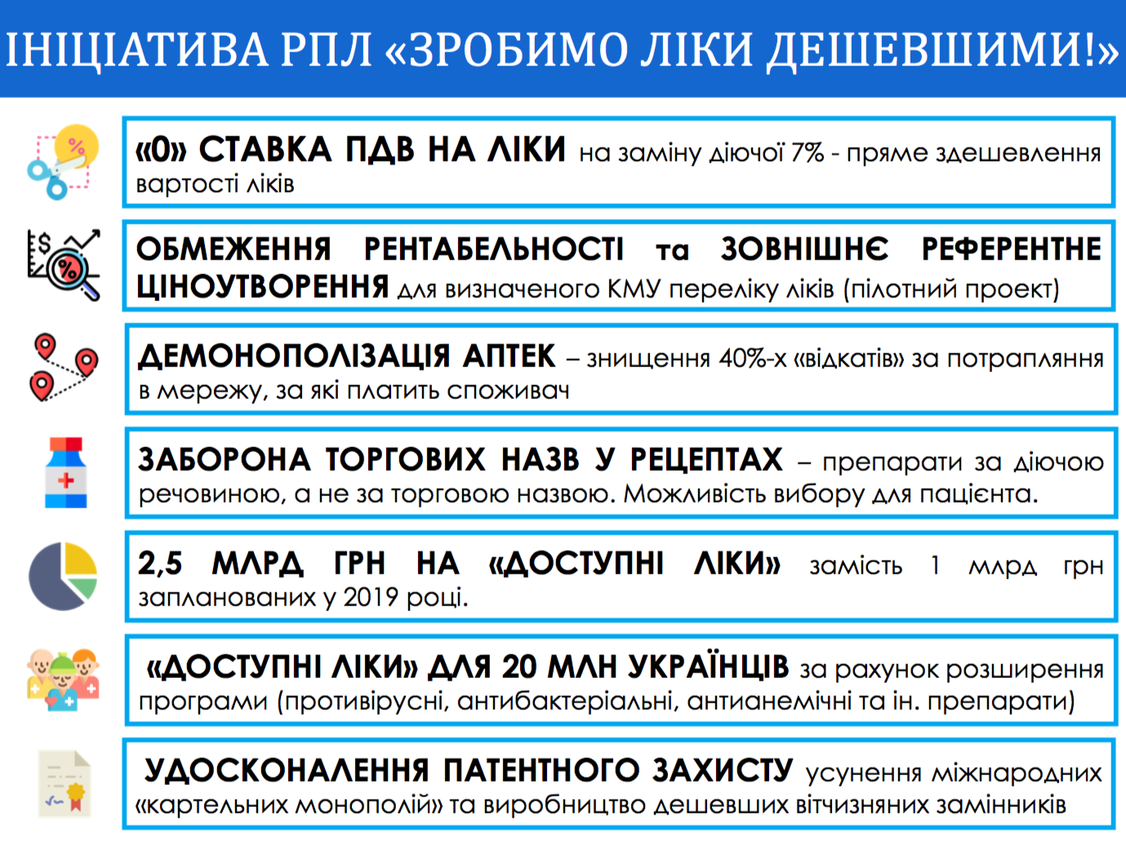Мал.1. Комплексний план щодо здешевлення лікарських собів в Україні

3. Загальна характеристика і основні положення законопроекту
Проектом Закону пропонується внести зміни до наступних законодавчих актів.
2. У Законі України “Про лікарські засоби”:
- визначити поняття: аптечна мережа, Національний перелік основних лікарських засобів, оптово-відпускна ціна лікарського засобу, гранична оптово-відпускна ціна лікарського засобу, зовнішнє референтне ціноутворення, мінімальна оптово-відпускна ціна, внутрішнє референтне ціноутворення;
- встановити, що кожна аптечна мережа за кількістю торговельних точок не може займати більше ніж два відсотки від загальної кількості зареєстрованих аптек та їх структурних підрозділів у межах Автономної Республіки Крим, області, міста Києві чи Севастополя;
- усунути дискримінаційні бар'єри для українських фармацевтичних компаній в частині патентного захисту на ліки;
- визначити принципи державного регулювання цін на ліки;
- зобов’язати Кабінет Міністрів України визначити окремий перелік лікарських засобів та встановити для нього граничну постачальницько-збутову надбавку на рівні не більшому за 10% та граничну торговельну (роздрібну) надбавку на рівні не більшому за 15%;
- розширити програму “Доступні ліки” шляхом відшкодування вартості, на додачу до вже передбачених лікарських засобів (від серцево-судинних захворювань, діабету, бронхіальної астми), противірусних лікарських засобів, антибактеріальних лікарських засобів, антианемічних лікарських засобів, лікарських засобів, що впливають на функцію шлунково-кишкового тракту, лікарських засобів, що застосовуються при депресивних розладах;
- збільшити фінансування програми “Доступні ліки” до 0,25% від обсягу видатків, що передбачені законом про Державний бюджет України на відповідний рік.
3. У Законі України “Про захист економічної конкуренції”:
- визначити одним із видів порушенням законодавства про захист економічної конкуренції порушення вимог щодо чисельності торговельних точок аптечної мережі, передбаченої законодавства про лікарські засоби;
- передбачити за вищевказане порушення штраф у розмірі до п'яти відсотків доходу (виручки) суб'єкта господарювання від реалізації продукції (товарів, робіт, послуг) за останній звітний рік, що передував року, в якому накладається штраф.
4. У Кодексі України про адміністративні правопорушення:
- підвищити адміністративну відповідальність за продаж лікарських засобів в аптечних закладах без рецепта у заборонених законодавством випадках;
- запровадити адміністративну відповідальність за порушення встановлених правил виписування рецептів на лікарські засоби і вироби медичного призначення, в тому числі зазначення в рецепті торговельної назви лікарського засобу у випадках, заборонених законодавством;
- запровадити адміністративну відповідальність за порушення законодавства про лікарські засоби щодо формування або застосування цін на лікарські засоби.

5. У Законі України «Про охорону прав на винаходи і корисні моделі»:
- усунути дискримінаційні бар'єри для українських фармацевтичних компаній;

6. У Законі України «Про ціни і ціноутворення» надати повноваження Кабінету Міністрів України встановлювати граничні оптово-відпускні ціни на лікарські засоби, граничні постачальницько-збутові надбавки на лікарські засоби, а також граничні торговельні (роздрібні) надбавки на лікарські засоби, відповідно до законодавства.

4. Стан нормативно-правової бази у даній сфері правового регулювання
Основними нормативно-правовими актами у даній сфері є Конституція України, Кодекс України про адміністративні правопорушення, Закон України “Основи законодавства про охорону здоров’я”, Закон України “Про державні фінансові гарантії медичного обслуговування населення”, Закон України “Про лікарські засоби”, Закон України “Про захист економічної конкуренції”, Закон України «Про охорону прав на винаходи і корисні моделі”, Закон України «Про ціни і ціноутворення».
Прийняття даного законопроекту не потребує внесення змін до інших Законів України.

5. Фінансово-економічне обґрунтування
На момент внесення реалізація проекту Закону не потребує додаткових витрат з Державного бюджету.

6. Прогноз соціально-економічних та інших наслідків прийняття законопроекту
Прийняття даного законопроекту дозволить забезпечити значне зниження вартості основних лікарських засобів в аптечних закладах України (щонайменше на чверть, а подекуди в рази), залучити до програми “Доступні ліки” додатково 20 млн громадян України, забезпечити населення країни якісними, безпечними та економічно доступними лікарськими засобами вітчизняного виробництва, створити та впровадити у виробництво нову номенклатуру відсутніх у достатній кількості на вітчизняному ринку ліків.
Народні депутати України Ляшко О. В.
Галасюк В. В.
Вовк В. І.
Кириченко О. М.
Кошелєва А. В.
Бурбак М. Ю.
Заружко В. Л.
Довбенко М. В.
Домбровський О. Г.
Кужель О. В.
Гіршфельд А. М.
Козаченко Л. П.
Рибчинський Є. Ю.
Єфімов М. В.
Геращенко А. Ю.
Мусій О. С.
Амельченко В. В.
Лінько Д. В.
Рибалка С. В.

Національні рахунки охорони здоров’я (НРОЗ) України у 2015 році: Статистичний бюлетень/ Державна служба статистики України. 2017. C. 10−11
http://health-index.com.ua/upload/files/+Report%20Health%20Index%202017_web.pdf784933025.pdf
http://moz.gov.ua/article/statistic/rezultati-doslidzhennja-bezkoshtovna-medicina
https://www.apteka.ua/article/392373
https://tabletki.ua/%D0%AD%D0%B4%D0%B5%D0%BC/pharmacy/?s=price
https://tabletki.ua/%D0%AD%D1%80%D0%B8%D1%83%D1%81/pharmacy/
https://www.ukrinform.ua/rubric-society/2120433-referentni-cini-na-liki-i-peremoga-nad-maroderami.html
https://voxukraine.org/uk/z-dumkoyu-pro-patsienta-zareguliovanist-farmatsevtychnogo-rynku-v-ukraini-ua/#_edn4
https://apteka.103.by/mildronat/33252-kapsuly-250-mg-n40/grindeks/minsk/
https://www.add.ua/ua/mildronat-40-kapsuly.html
https://www.doz.pl/apteka/p13874-Micardis_tabletki_80_mg_28_szt
https://www.add.ua/ua/mikardis-80-mg-tabletki-28.html
https://apteka.103.by/ditsinon/38602-tabletki-250-mg-n100/sandoz/minsk/
https://www.add.ua/ua/ditsinon-250mg-100-tabletki.html
https://apteka.103.by/finlepsin-retard/35127-tabletki-400-mg-n50/teva/minsk/
https://www.add.ua/ua/finlepsin-ret-400-mg-50-tabletki.html
https://www.doz.pl/apteka/p21893-Structum_500_mg_kapsulki_60_szt
https://www.add.ua/ua/struktum-500mg-60-kapsuly.html
http://apps.who.int/medicinedocs/documents/s23163en/s23163en.pdf
https://www.kmu.gov.ua/ua/news/programoyu-dostupni-liki-skoristalisya-vzhe-ponad-8-mln-lyudej-volodimir-grojsman
http://moz.gov.ua/uploads/0/4379-dl_rik_4_04_18.pdf
https://drive.google.com/file/d/1_KM6Odn0aDvbcK9NpRG8j_EtmvbXsF-a/view
https://life.pravda.com.ua/columns/2018/02/6/228825/

